若手励起プログラム報告

（本人名、受け入れ教官、期間など）
太田 智明、東京工業大学 大学院理工学研究科 博士課程２年
指導教官：東京工業大学 理学院物理学系 藤澤 利正 教授 (C01)
受入教官：京都産業大学 理学部物理科学科 瀬川 耕司 教授 (B01)
受入期間：平成29年1月16日（月）～20日（金）

（概要）
私は現在までに、高周波電気測定技術を用いて、2次元トポロジカル絶縁体の一種である量子ホール系の非平衡ダイナミクスを研究してきた。現在、この高周波測定技術を3次元トポロジカル絶縁体に適用する事を計画している。高周波測定により、3次元トポロジカル絶縁体における伝搬モードの速度や分散関係といった基礎的な物性が評価できると期待される。また、本測定技術の確立は、将来のトポロジカル絶縁体による高周波デバイスの実現に繋がるものであると考えている。

（詳細なレポート）
本研究にはBi_{2-x}Sb_{x}Te_{3-y}Se_{y}に代表されるバルク絶縁性の高い3次元トポロジカル絶縁体が必要となる。そこで、3次元トポロジカル絶縁体の試料作製、低温での電気伝導測定による特性評価の経験を有する京都産業大学瀬川研究室に滞在し、試料作製を行った。
一週間の滞在期間を通して、3次元トポロジカル絶縁体の単結晶作製、低温での電気伝導特性評価とX線解析を行った。単結晶は、比較的短時間で作成可能なBi₂Se₃を作製した他、滞在前に瀬川先生が作製しておいて下さったBi_{2-x}Sb_{x}Te_{3-y}Se_{y}も使わせて頂いた。今後は今回の滞在で得た試料を用いて高周波測定を行っていく計画である。

筆者は現在まで測定メインの研究を行ってきた為、今回の結晶成長に関する作業はほぼ全てが未経験であり、非常に新鮮な体験をする事ができた。グローブボックスやガラス管加工に用いる酸水素バーナーなど、初めての実験器具に触れられた事は貴重な体験であった。しかしそれ以上に、層状結晶試料が結晶面で綺麗に劈開する様、スコッチテープなどで剥離できる様などを実際に見られたことは、知っているだけであった物性の知識（ここでは結晶の層構造）をより深く認識できる非常に有意義な体験であった。

また、京都産業大学理学部物理科学科主催でセミナーをする機会を頂き、物理科学科の多くの先生方、学生さんに筆者の現在の研究を聴いて頂く事ができた。異なる分野の先生方からのご指摘、ご質問には考えさせられる点も多く、これも非常に貴重な経験となった。

滞在中、不慣れな筆者の実験を瀬川先生はほぼ付きっきりで指導して下さった。その丁寧な指導のおかげで何とか一通りの作業を終える事ができ、物質合成研究の一端を知る事ができた。この場をお借りして深く感謝を申し上げたい。最後に、この様な有意義な経験の機会を与えてくださった本プログラムに感謝したい。

（写真を添付）
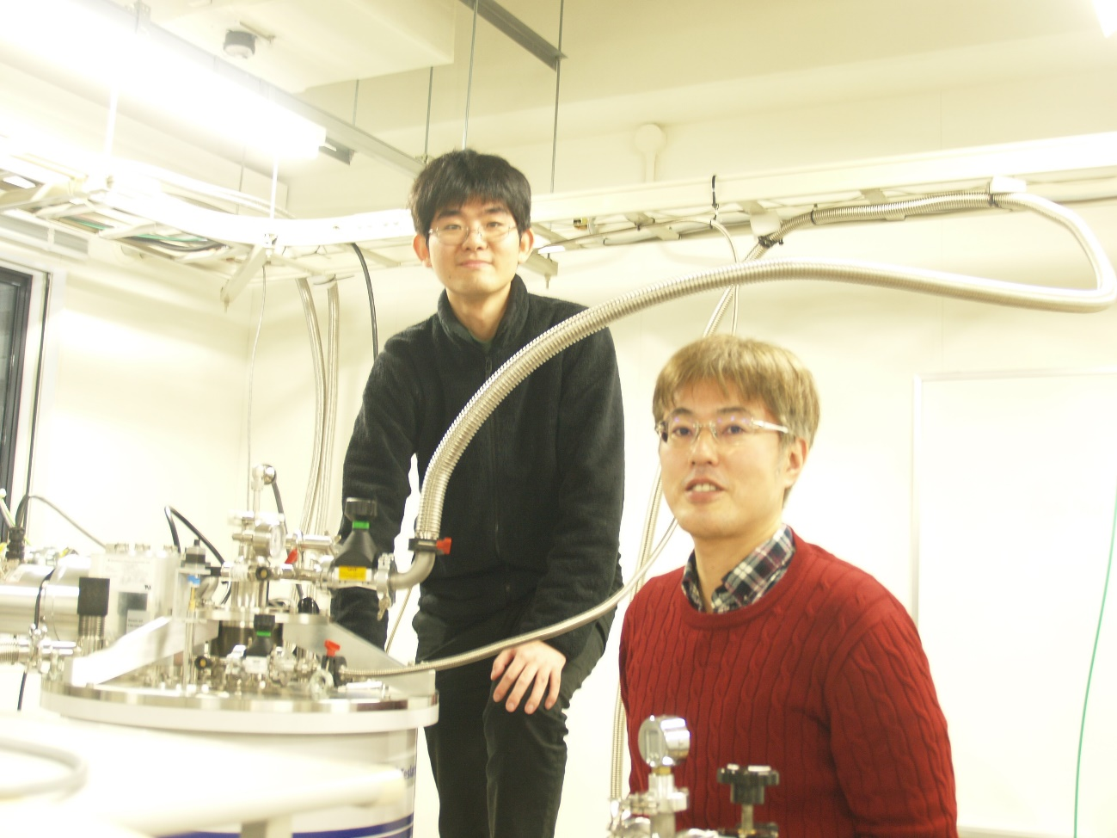
（写真のキャプション）
瀬川教授（右）と筆者（左）。左下は無冷媒1.5 K冷凍機。

